Capítulo III.-

Introducción a ASP.NET

4.1. Revisando Conceptos.

4.1.1. Poniendo todas las piezas juntas.
La plataforma .NET es el modelo de desarrollo con el cual el software es independiente del sistema operativo, del dispositivo físico y que permite acceder a los datos desde Internet.
Con la plataforma .NET usted puede desarrollar la nueva generación de aplicaciones Windows y Web. El objetivo de la plataforma es simplificar el desarrollo. Está compuesta por los siguientes componentes:
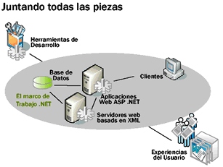
- El .NET Framework.
- Los servidores .NET.
- Servicios Web existentes.
- Visual Studio .NET.
- ASP.NET Web Matrix.
El .NET Framework tiene 2 elementos principales:
El Common Language Runtime: Administra servicios en tiempo de ejecución como por ejemplo, la seguridad, la administración de la memoria y la integración de los lenguajes.
Las bibliotecas de clases: Proveen de código reusable para las tareas más comunes como por ejemplo: acceso a datos, desarrollo de Servicios Web y formularios Web o de Windows.

4.1.2. ¿Qué problemas resuelve .NET?
El objetivo de .NET es eliminar varios de los problemas que se le presentan a los desarrolladores. Antes de .NET pocas aplicaciones se ejecutaban en más de una plataforma de hardware y de software por lo tanto debían rescribir el software para adaptarlo a los distintos entornos. Otro de los problemas era la comunicación y el intercambio de datos entre distintas aplicaciones.
La plataforma .NET resuelve estos problemas utilizando el Common Language Runtime que es independiente de hardware y software y por medio de la utilización de XML como lenguaje intercambio de datos universal entre aplicaciones. Ahora los desarrolladores pueden escribir aplicaciones en cualquier lenguaje .NET y estar seguros que pueden ser ejecutadas en todas las plataformas de hardware y software compatibles con .NET. El Common Language Runtime también se ocupa de problemas de infraestructura como por ejemplo el manejo de la seguridad y la memoria permitiéndole al desarrollador concentrarse en la lógica de su aplicación.
Los Servicios Web XML utilizan XML para enviar datos. Esto le permite a cualquier dispositivo de cliente que entienda XML recibir datos. XML es un lenguaje estándar. La mayoría de los clientes actuales pueden entender XML ejemplo de esto son: Las PC, los celulares, las consolas de juego o los Handhelds.

4.1.3. Repasando los componentes del .NET Framework.
El .NET Framework provee de los cimientos tanto en tiempo de diseño como en tiempo de ejecución para construir y ejecutar aplicaciones .NET.
Tiene distintos componentes:
Sistema Operativo: El .NET Framework debe ejecutarse sobre un sistema operativo. Actualmente toda la plataforma Windows permite la ejecución del .NET Framework. Por ejemplo, Windows XP o Windows 2000 o Windows CE para dispositivos móviles.
La biblioteca de clases: Clases independientes de la plataforma que le simplifica la tarea a los desarrolladores. Estas clases pueden ser extendidas por los desarrolladores ya que estos pueden agregar sus propias clases.
El Common Language Runtime: Provee servicios en tiempo de ejecución.
ADO.NET: Son clases que proveen de acceso a los datos. Pueden entender XML.
ASP.NET: Son clases que permiten construir los servicios Web y la interfase al usuario de las aplicaciones Web.
Servicios Web: Son componentes programables que pueden ser utilizados por las aplicaciones tanto en la Intranet como desde Internet. La plataforma .NET provee de herramientas para su creación, prueba y distribución.
Interfase del Usuario: La plataforma soporta 3 interfases de usuario: consola de comando, formularios Windows y formularios Web.
Lenguajes: Cualquier lenguaje que sea compatible con la Especificación de Lenguaje Común puede ser utilizado en la plataforma .NET. Además de los lenguajes nativos de Visual Studio hay muchos otros, por ejemplo PERL, Cobol o RPG.

4.1.4. Beneficios del .NET Framework.
Con el .NET Framework usted puede usar cualquier lenguaje compatible con la plataforma .NET.
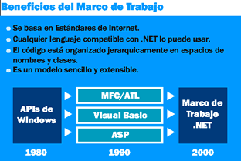
En la imagen usted tiene un resumen de los principales beneficios del .NET Framework.

4.1.5. Visual Studio: La herramienta para desarrollar aplicaciones .NET.
Visual Studio .NET es un entorno de desarrollo integrado pensado para hacer rápida y fácilmente las aplicaciones de la nueva generación.
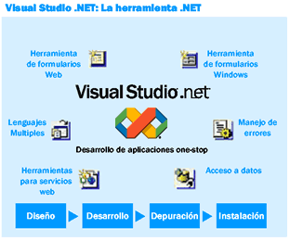
Asiste al desarrollador en las distintas etapas del ciclo de vida de una aplicación desde el diseño hasta la instalación. Como funciona sobre el .NET Framework aprovecha sus ventajas lo que le permite entre otras cosas utilizar varios lenguajes.

4.2. Vistazo sobre ASP.NET.
Internet es la red de redes. Su evolución fue y es vertiginosa. El principal protocolo que utiliza es HTTP.

El contenido en su primera etapa era accedido mediante páginas HTML estáticas. HTML es un lenguaje de marcado. Estas marcas o "TAGs" definen la presentación de la información, por ejemplo, el color, la tipografía o si se va a usar una tabla para ordenar la presentación de la información.
Luego se incorporaron lenguajes como Java o VBScript que permitieron poner código en la página HTML. Este código era accedido por el cliente y se ejecutaba en el equipo del cliente. Esto significó que las páginas tuvieran un contenido dinámico que podía cambiar, por ejemplo, una animación en el encabezado de una página. El siguiente paso fue el poner código del lado del servidor que provee y administra las páginas. La tecnología de Microsoft para esto fue ASP ejecutándose en el servidor "Internet Information Services".
Las páginas ASP permiten mezclar las etiquetas HTML con código como Java o VBScript. Bajo este esquema cuando un usuario accede a las páginas HTML o ASP puede disparar la ejecución de código que se encuentra en páginas ASP. Esta da respuesta al cliente como una página HTML. Una ventaja del código del lado del servidor en las páginas ASP es la seguridad ya que el usuario no accede al código. Una desventaja es el desempeño ya que el código se compila en el momento de ser accedido. El siguiente paso de la evolución es ASP.NET.

4.2.1. ¿Qué es ASP.NET?
ASP.NET es la tecnología que permite hacer formularios Web y Servicios Web. Una aplicación Web ASP.NET puede estar formada por varios formularios Web.

El formulario Web es una página dinámica que puede acceder a los recursos del servidor o a otros servidores. Por ejemplo, una página ASP.NET puede ejecutar código para acceder a SQL Server y luego armar una respuesta al usuario como código HTML.
Como el código se ejecuta del lado del servidor, la respuesta puede adaptarse al Explorador de Internet del usuario.
Como ASP.NET esta construido sobre el .NET Framework, su código puede ser escrito en cualquier lenguaje compatible con .NET.
Los Servicios Web son hechos con la tecnología ASP.NET. Los Servicios Web son componentes que pueden ser accedidos desde la Intranet o desde Internet y permiten crear aplicaciones distribuidas y centradas en el usuario.

4.2.2. Aplicaciones Web ASP.NET.
Las aplicaciones Web ASP.NET tienen varios componentes:
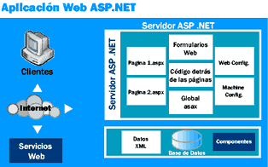
Formularios Web o páginas .ASPX: Proveen de la interfase visual. No tienen código ejecutable.
Páginas de código en archivo aparte: Están asociadas con cada formulario y son las que proveen del código ejecutable. A diferencia de las páginas ASP con la tecnología anterior, no se mezcla código y etiquetas en la misma página.
Archivos de configuración: Son archivos que permiten configurar la aplicación, por ejemplo el archivo web.config y el servidor, por ejemplo el archivo machine.config.
Global.asax: Es un archivo que contiene código. Este código responde a eventos que se disparan en la aplicación Web.
Enlaces a Servicios Web XML: Permite a la aplicación Web transferir datos XML desde y hacia Servicios Web.
Conectividad a Bases de Datos: Permite a la aplicación Web transferir datos desde y hacia distintas Bases de datos.
Caching: Permite a la aplicación Web devolver formularios Web más rápidamente después del primer acceso.

